**Magbasa tayo.**

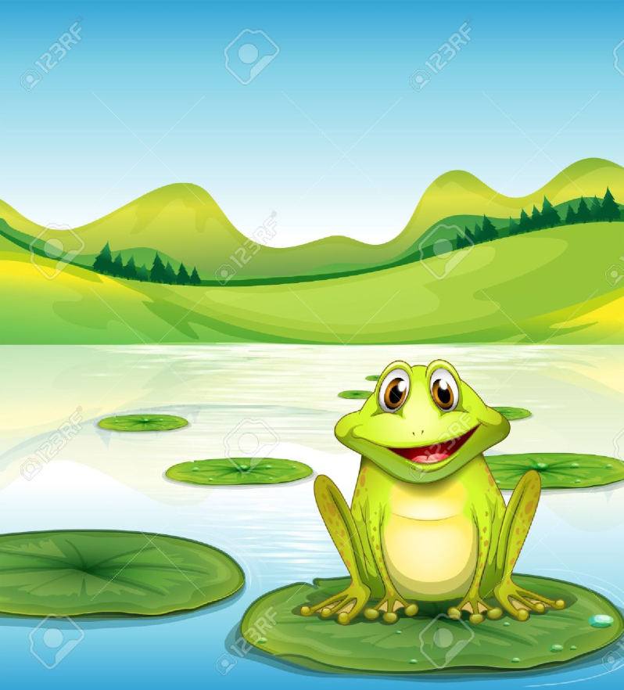

**Ang Palaka sa Sapa**

**May palaka sa sapa.**

**Ang palaka ay mataba.**

**Masaya ang palaka**

**sa sapa.**

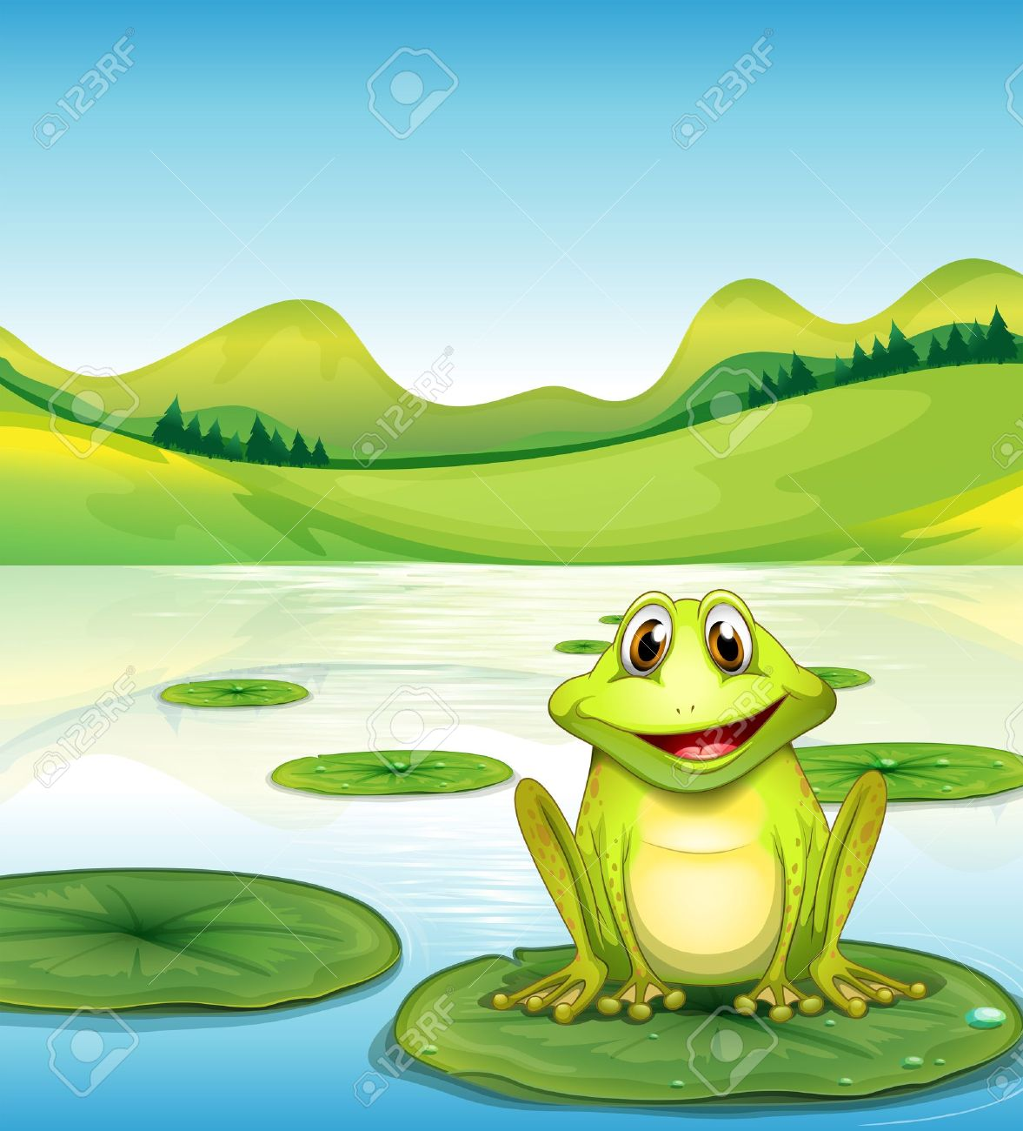

Mm



Sabihin ang tunog ng Mm.

m m m m m m m m

Aa

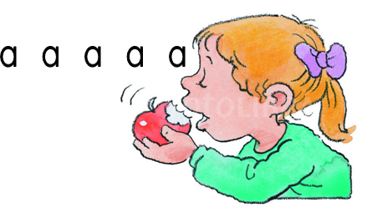Sabihin ang tunog ng Aa.

A A A A A

M M M M M

**Si ay**

1. **Si** Mara **ay** masaya**.**
2. **Si** Ana **ay** sagana**.**
3. **Si** Mara **ay** kasama**.**
4. **Si** yaya **ay** dalaga**.**
5. **Si** Sara **ay** natawa**.**
6. **Si** Aga **ay** nawala**.**
7. **Si** Ara **ay** kawawa**.**
8. **Si** Lara **ay** mataba**.**
9. **Si** Kaka **ay** maaga.

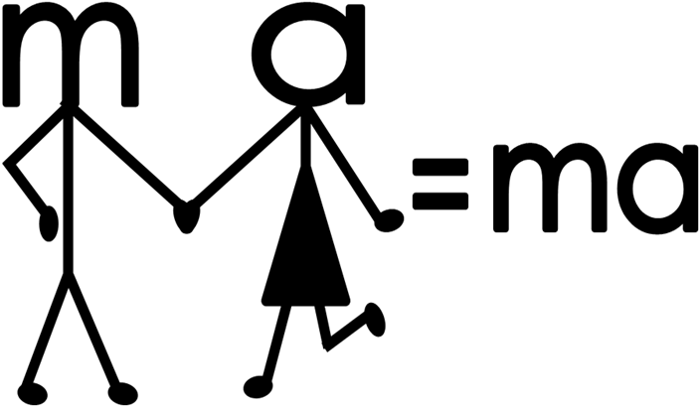

ma ma ma ma ma

Ma Ma Ma Ma Ma

ama mama

**Ang ay**

1. ***Ang*** paha ***ay*** mahaba**.**
2. ***Ang*** bata ***ay*** mataba**.**
3. ***Ang*** kapa ***ay*** dalawa**.**
4. ***Ang*** raha ***ay*** masaya**.**
5. ***Ang*** baka ***ay*** Malaya**.**
6. ***Ang*** bara ***ay*** nawala**.**
7. ***Ang*** akala ***ay*** tama**.**
8. ***Ang*** dalaga ***ay*** nahawa

**Ss**

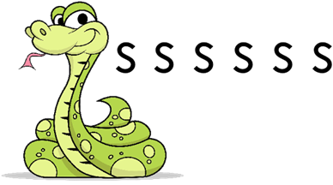



**sa sa sa sa sa**

**Sa Sa Sa Sa Sa**

**asa sama**

**sasama**

**ang ng**

1. ***ang*** pana ***ng*** bata
2. ***ang*** akala ***ng*** dalawa
3. ***ang*** lasa ***ng*** papaya
4. ***ang*** mata ***ng*** baka
5. ***ang*** paha ***ng*** yaya
6. ***ang*** dala ***ng*** asawa
7. ***ang*** haba ***ng*** kama
8. ***ang*** kawa ***at*** mama
9. ***ang*** panata ***ng*** dalaga
10. ***ang*** halaga ***ng*** mama





**a a a a a**

**ma ma ma ma ma**

**sa sa sa sa sa**

**Basahin ang mga salita.**

**ama asa sasama**

**mama aasa**

**masa sama**

**mga at**

1. ***mga*** kama ***at*** paha
2. ***mga*** bata ***at*** dalaga
3. ***mga*** saha ***at*** nganga
4. ***mga*** mata ***at*** paa
5. ***mga*** palaka ***at*** daga
6. ***mga*** lata ***at*** tasa
7. ***mga*** pataattapa
8. ***mga*** kawa ***at*** banga
9. ***mga*** baka ***at*** maya
10. ***mga*** akala ***at*** haka-haka

**Yy**

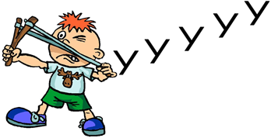



**ya ya ya ya ya**

**Ya Ya Ya Ya Ya**

**Aya maya**

**yaya saya**

**masaya**

**Basahin:**

**maya gala dalawa**

**masa gaya baraha**

**saba lasa papaya**

**pana kala sagana**

**dapa tama kawawa**

**haba baka masaya**

**bara dala banaba**

**raha banga mataba**

**ngasa dalaga mahaba**

**Kk**

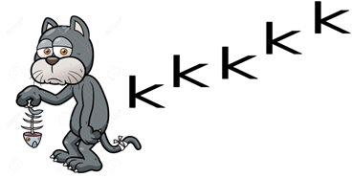



**ka ka ka ka ka**

**Ka Ka Ka Ka Ka**

**aka saka kaya**

**kaka kama**

**kasama**

**Dd**

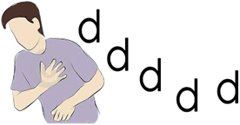



**da da da da da**

**Da Da Da Da Da**

**dama daya daga**

**dala dapa dala**

**kada dalawa**

**Ww**

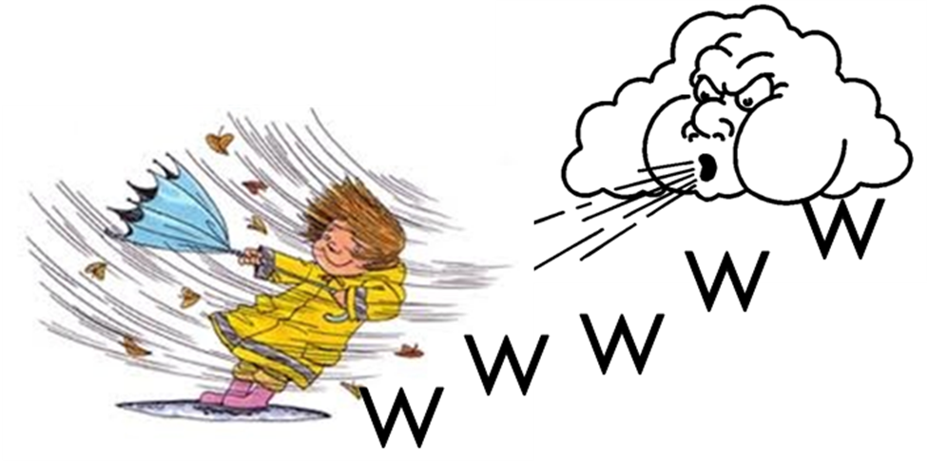



**wa wa wa wa wa**

**Wa Wa Wa Wa Wa**

**awa sawa kawa**

**asawa kawawa**

**Ng ng**

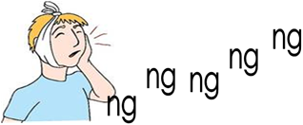



**nga nga nga nga**

**Nga Nga Nga Nga**

**Ngasa ngata ngapa**

**Hanga banga panga**

**nganga sanga**

**Hh**

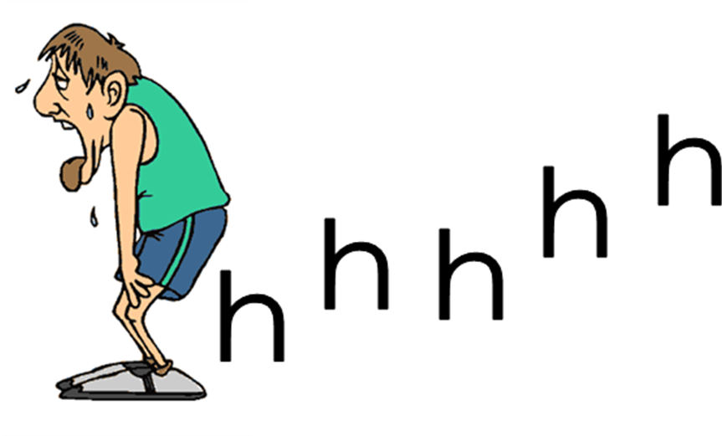



**ha ha ha ha ha**

**Ha Ha Ha Ha Ha**

**aha maha haka haya saha kaha**

**hasa hawa**

**Nn**

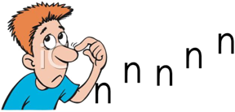



**na na na na na**

**Na Na Na Na Na**

**Ana nasa gana**

**sana nana pana**

**kana mana nawala**

**banaba sagana**

**Tt**

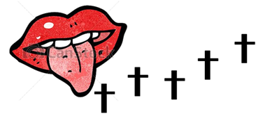



**ta ta ta ta ta**

**Ta Ta Ta Ta Ta**

**tama tasa tawa taka Tata taya**

**yata mata**

**Rr**

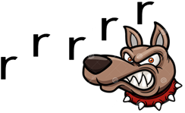



**ra ra ra ra ra**

**Ra Ra Ra Ra Ra**

**Ara Mara Lara para**

**raha gara bara tara**

**baraha**

**Pp**





**pa pa pa pa pa**

**Pa Pa Pa Pa Pa**

**apa pata kapa sapa mapa paha**

**papaya payapa**

**Ll**

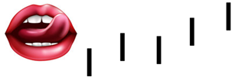



**la la la la la**

**La La La La La**

**lasa laya lata**

**lawa laba laga**

**akala bala wala**

**pala Malaya**

**Bb**

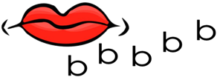



**ba ba ba ba ba**

**Ba Ba Ba Ba Ba**

**aba baka bata basa baha kaba**

**taba haba**

**mahaba mataba**

**Gg**

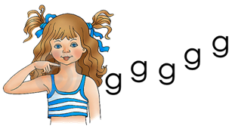



**ga ga ga ga ga**

**Ga Ga Ga Ga Ga**

**aga gasa gaya gawa gata**

**maga taga baga**

 Division of Romblon

District of Alcantara

Don Manuel L. Solidum Memorial Elementary School

**Magbasa Tayo**

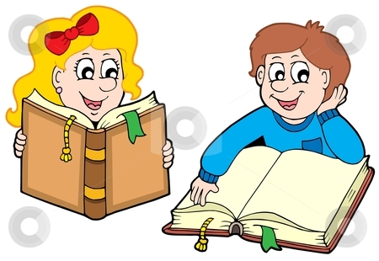

Gabay sa Pagbasa para sa Unang Baitang

( Gamit ang Revised MarungkoTechnique )

By:

JACKIE BETH A. GALIN

Teacher 1